Лабораторная работа по теме № 25. ERP-платформа 1С: Предприятие.

Цель: освоить основные навыки администрирования ERP-платформы 1С: Предприятие.
Задачи:
- скачать и установить на виртуальной машине с ОС Windows ERP-платформу 1С: Предприятие;
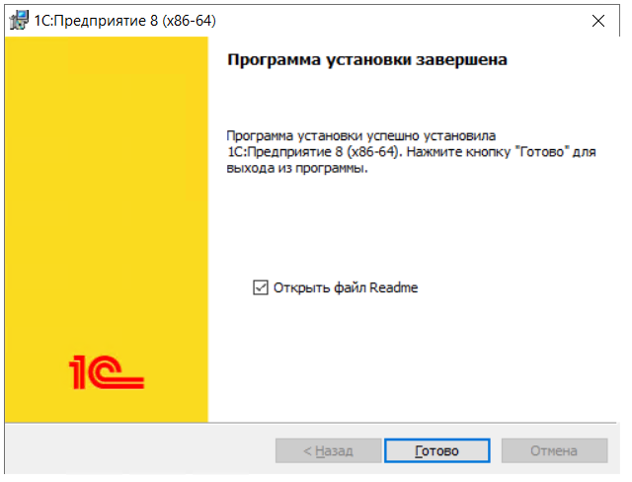
- скачать и установить на виртуальной машине с ОС Windows конфигурацию 1С: Бухгалтерия для Беларуси;

- создать файловую информационную базу из шаблона 1С: Бухгалтерия для Беларуси;
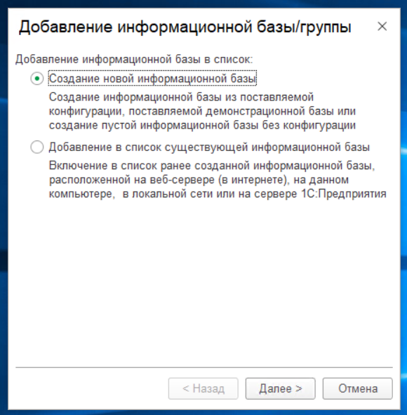
- с помощью конфигуратора выполнить выгрузку информационной базы в резервную копию;
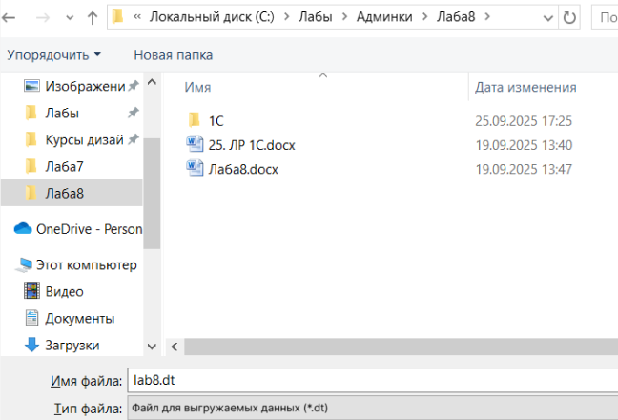
- в существующей информационной базе создать пользователя со своей фамилией;
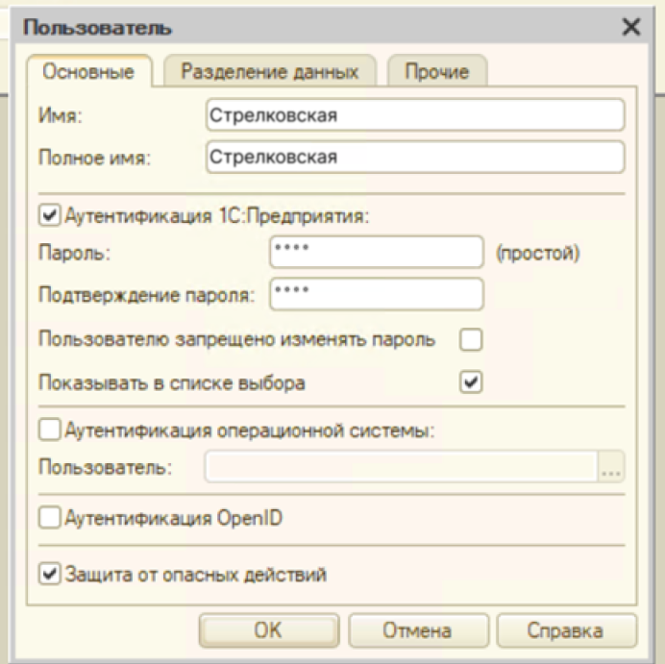
- создать новую пустую информационную базу;
- с помощью конфигуратора загрузить созданную в п. 4 резервную копию в пустую информационную базу.

Порядок защиты лабораторной работы.

1. Продемонстрировать наличие в клиенте 1С: Предприятие двух информационных баз.
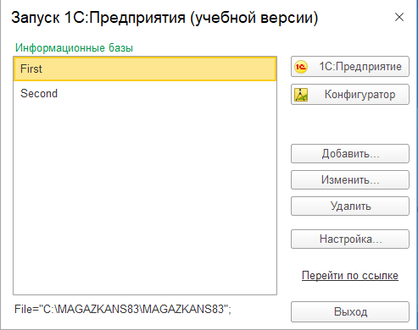
- Продемонстрировать наличие пользователя с Вашей фамилией при входе в первую информационную базу.
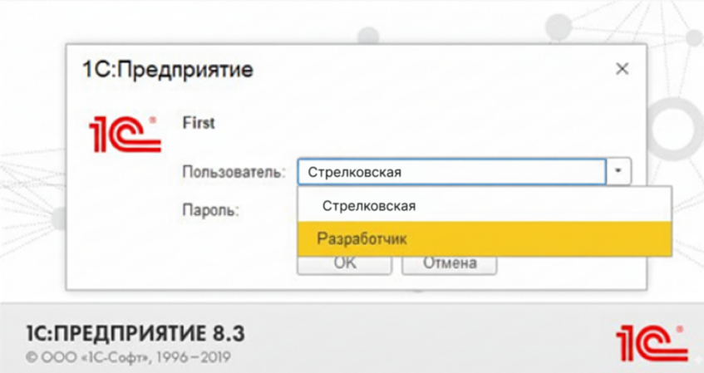
- Продемонстрировать и объяснить отсутствие пользователя с Вашей фамилией при входе во вторую информационную базу.
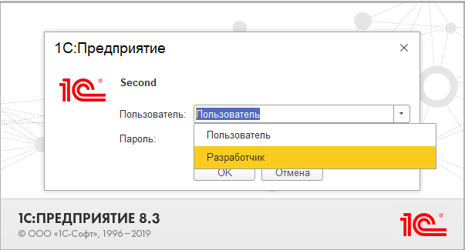

Вывод:
В первой базе пользователь с вашей фамилией есть, так как мы его там создали, а во второй базе после загрузки резервной копии этого пользователя нет, потому что при выгрузке (п. 4) его ещё не существовало.

